# Introducción

Esta app es un software de sistema de gestión de empresa dirigida a eventos, aunque es valida para cualquier tipo de empresa similar.

Englobando su funcionalidad, permite llevar un registro de logística, eventos y personal de la empresa.

Adjunto el [Estudio de Mercado](Estudio%20de%20Mercado%20_%20SLF-MANAGEMENT.docx) realizado para el proyecto para una información mas detenida.

(clic en el nombro o abra el fichero adjuntado *“*[*Estudio de Mercado _ SLF-MANAGEMENT*](Estudio%20de%20Mercado%20_%20SLF-MANAGEMENT.docx)*”)*

# Diseño Preliminar

Aquí puede ver la idea inicial de como sería estructurada la aplicación.

(imágenes adjuntadas en la carpeta “[Diseños Preliminares](Diseños%20Preliminares)”)

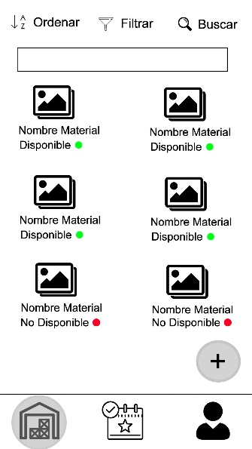 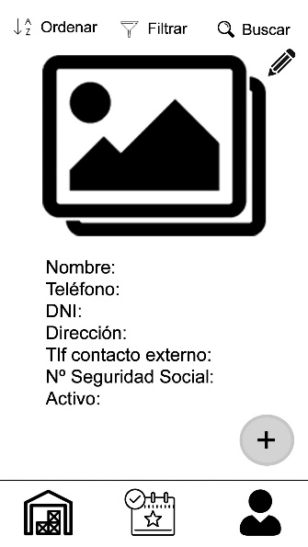

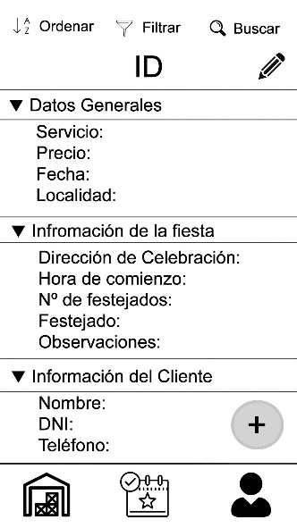 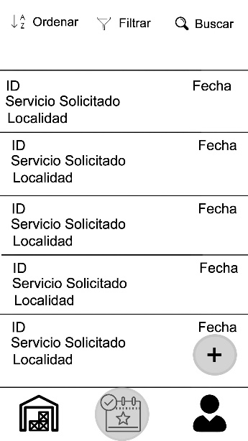

# Base de Datos

La aplicación usará la herramienta de FireStore para Base de Datos, dado que esta aplicación requiere de varias consultas.

***Materiales***

-ID

-Nombre

-Tipo

-Disponibilidad

-Foto

-Comentarios

***Trabajadores***

-DNI

-Nombre

-Telefono

-Direccion

-Telefono de Contacto externo

-Nº Seguridad Social

***Eventos***

-ID

-Servicio Solicitado

-Observaciones

-Precio

-Nombre Cliente

-DNI Cliente

-Tlf Cliente

-Localidad

-Fecha

-Dirección Celebración

-Hora comienzo

-Número de Invitados

-Nombre festejado

-Trabajadores

-Listado de Material (entrada y salida)

-Comentarios

# Repositorio

Toda esta información está en repositorio GitHub, en el cual suelo subir modificaciones diariamente exceptuando fines de semana o trabajos sin resultado.

<https://github.com/jcarlosalarconp/SLF-MANAGEMENT>